cm
0
1
2
3
4
5
6
7
8
9
10
m
0
250
500
750
1000
1250
1500
1750
2000
22500
2500
Abaque d’aide à la lecture de carte topographique

Irstea - ETNA - F. RAPIN
Échelle :
1 / 25 000

Version
Juillet 2015

Pentes :
Différence d’altitudes entre 2 lignes voisines :

12°
6°
2°
7°
11°
26°
33°
32°
31°
38°
37°
36°
42°
41°
1°
10 m
8°
3°
13°
28°
27°
43°
14°
4°
9°
29°
34°
39°
44°
~8,75% = 5°
15°=~26,8%
10°=~17,6%
30°=~58%
35°= 70%
40°=~84%
45°= 100%

41°
36°
31°
26°
11°
6°
1°
20 m
42°
38°
37°
32°
27°
12°
7°
2°
43°
44°
39°
33°
34°
28°
14°
13°
8°
4°
3°
45°
40°
35°
29°
30°
15°
10°
9°
5°
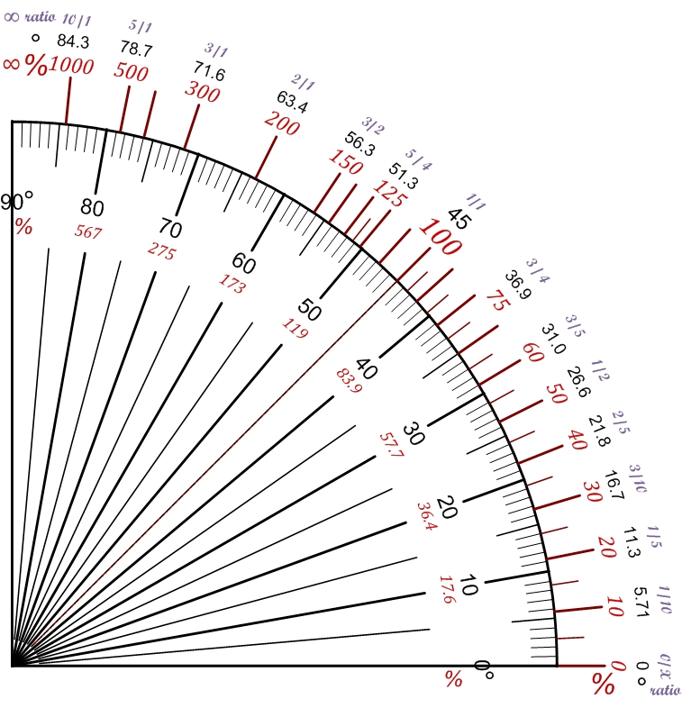
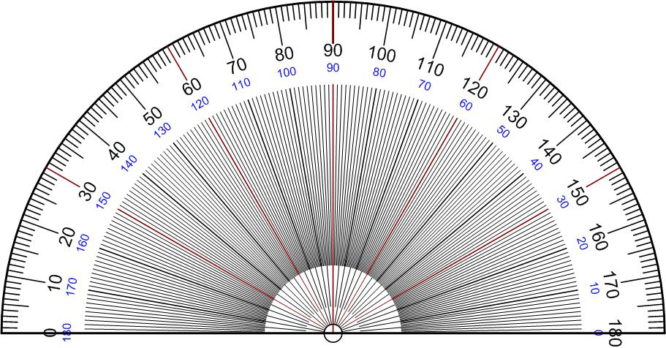
Surfaces (ha) :
Angles :

10
2
5
20
50
10
2
5
20
50

2
5
10
20
50

10
2
5
20
50

